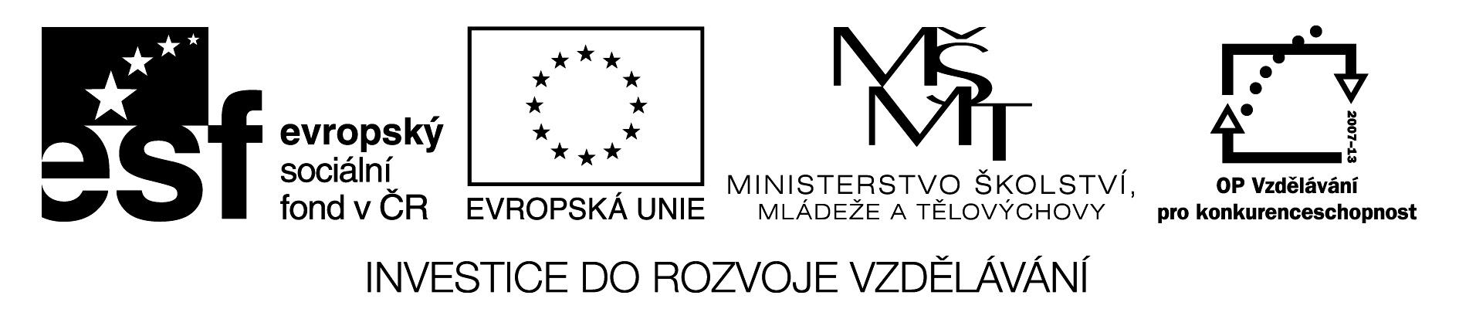

Základní škola, Mateřská škola a Základní umělecká škola, Jablonec nad Jizerou

VY_32_INOVACE_15_Číslovky

Autor: | Mgr. Monika Grosmanová
Anotace: | poznávání číslovek
 | procvičování práce s úpravami textu – změna barvy v PC nebo na interaktivní tabuli pomocí elektronického pera
Očekávaný výstup: | umí rozpoznat číslovky  zvládnutí samostatné úpravy textu
Klíčová slova: | číslovka
Druh učebního materiálu: | pracovní list, popř. test určený k samostatné práci na PC  pracovní list na společné procvičování učiva a manipulace s elektronickým perem
Druh aktivity: | aktivita
Cílová skupina: | žáci
Stupeň a typ vzdělávání: | základní vzdělávání, 1. stupeň
Typická věková skupina: | 8 - 9 let

ČÍSLOVKY

Postupuj podle šipek a slova, která jsou neurčitými číslovkami změň
na červenou barvu: např. MOC změň na MOC

DEVÍTKA HODNĚ

OSM TISÍC POSLEDNÍ

JEDNIČKA NĚKOLIKÁTÉ

ČTYŘICÍTKA NIC MÁLO

PÁTÁ STÝ DVACÁTÝ

PRVNÍ HODNĚ TŘI

NĚKOLIKÁTÝ SEDMIČKA

